
大 阪 府
自立支援医療（精神通院）制度について
この制度は、指定を受けた自立支援医療機関での通院による精神疾病の治療に対し、治療費の一部を公費負担する制度です。
制度を利用するには、お住まいの市町村の担当課に自立支援医療費（精神通院）支給認定申請書を提出し、自立支援医療受給者証（精神通院）の交付を受ける必要があります。
対象となる方

統合失調症、精神作用物質による急性中毒又はその依存症、知的障がい、精神病質その他の精神疾患を有し、継続して通院治療を必要とする方です。具体的には、通院される医療機関等にご相談ください。
※精神疾患以外の治療は対象となりません。

利用できる医療機関

各都道府県等の指定を受けた医療機関(病院、診療所、薬局、訪問看護事業所等)の中から選定し、受給者証に記載された医療機関でのみ自立支援医療を受けることができます。指定を受けているかどうかは、各医療機関又は、市町村の担当窓口にお尋ねください。
なお、特別な理由がなければ、通院先は１箇所に限られます。薬局については、
２箇所までの選定を可能とします。

有効期間について

有効期間は1年間です。
新規申請の場合は、市町村受付日から1年間（1年以内の月末）です。
継続して受給を受ける必要がある場合は、有効期限の3ヶ月前から受付していますので、継続申請を市町村の窓口に提出してください。期限内に申請された場合は、期限の翌月1日から1年間の有効期限となります。
期限を過ぎて手続された場合は、市町村受付日から1年間(1年以内の月末)です。※継続手続きの連絡・案内はいたしませんので、ご注意ください。

申 請 方 法

◎ 提出書類
ア 自立支援医療費(精神通院)支給認定申請書
イ 同意書兼世帯状況申出書
ウ 市町村民税課税証明書
※必要となる場合がありますので、市町村担当窓口にご相談ください。
エ 加入医療保険の資格が確認できる書類の写し
（同一保険に加入している家族全員分）
※加入医療保険に係る「資格確認書」の写し又はマイナンバーカードの健康保険証利用登録（マイナ保険証）をされている場合は「マイナポータルの資格情報の画面」を印刷したもの又は「資格情報のお知らせ」の写しのいずれかを提出してください。
オ 自立支援医療（精神通院）診断書
※通院先の指定自立支援医療機関が発行したもの
カ 受給者証
※変更申請の場合は必要ですが、継続、転入申請の場合も提出をお願いします。
◎ 提出先
お住まいの市町村精神保健福祉担当課（東大阪市は保健センター）に提出してください。

受給者証の発行

診断書等を審査した結果、認定された場合は、受給者証を通院先の病院・診療所へ送付しますので、通院先で受給者証及び自己負担上限額管理票を受取っていただき、受診時には必ず医療機関に提示してください。
自己負担について

制度の適用を受けると、自己負担が医療費の１割になります。（通常は3割負担）
ただし、受診者の「世帯」の所得や疾病等に応じて、月額自己負担上限額が定められます。
◎ 「世帯」とは、
★住民票上の世帯に関わりなく、同じ保険に加入している家族をいいます。
◎ 「世帯」の所得区分は、
★健康保険など国民健康保険・後期高齢者医療以外の医療保険であれば、被保険者の所得により認定されます。
★国民健康保険・後期高齢者医療であれば、「世帯」内の被保険者全員の所得により認定されます。
◎ 受診者の方は、「世帯」を確定するため、保険に加入している必要があります。
◎ 月額自己負担上限額が認定された方は、指定自立支援医療機関で自立支援医療を受ける都度、上限額管理票に自己負担額を記入してもらう必要があります。

高額治療継続者（重度かつ継続）について

次の方が高額治療継続者（重度かつ継続）に該当します。
ア 統合失調症、そううつ病、うつ病、てんかん、認知症等の器質性精神障がい、薬物関連障がい（依存症等）の方
イ 3年以上の精神医療の経験を有する医師（指定自立支援医療機関に勤務する医師）により、入院によらない計画的かつ集中的な精神医療を継続的に要すると判断された方
ウ 申請の前1年以内に、高額療養費を3月以上支給されている世帯の方

所 得 区 分
区分 | 所得状況 | 高額治療継続者  （重度かつ継続） | 月額自己負担上限額
市町村民税非課税 | 生活保護世帯 |  | 0円／月（生保）
市町村民税非課税 | 本人所得が  80万9千円／年以下 |  | 2,500円／月（低１）
市町村民税非課税 | 本人所得が  80万9千円／年超 |  | 5,000円／月（低２）
市町村民税課税 | 市町村民税（所得割）が  3万3千円／年未満 | 該当 | 5,000円／月（中間１）
市町村民税課税 | 市町村民税（所得割）が  3万3千円／年未満 | 非該当 | 医療保険の自己負担限度額
市町村民税課税 | 市町村民税（所得割）が  3万3千円／年以上、23万5千円／年未満 | 該当 | 10,000円／月（中間２）
市町村民税課税 | 市町村民税（所得割）が  3万3千円／年以上、23万5千円／年未満 | 非該当 | 医療保険の自己負担限度額
市町村民税課税 | 市町村民税（所得割）が  ２３万５千円／年以上 | 該当 | 20,000円／月 ※  （一定以上）
市町村民税課税 | 市町村民税（所得割）が  ２３万５千円／年以上 | 非該当 | 制度対象外
※市町村民税（所得割）が２３万５千円以上で高額治療継続者に「該当」する方は、経過措置として認定を受けることができます。

変 更 申 請

支給認定の内容に変更が生じた場合、申請が必要です。
下記の書類をお住まいの市町村精神保健福祉担当課（東大阪市は保健センター）に提出してください。
申請・届出項目 | 申請書 | 同意書兼世帯状況申出書 | 市町村民税課税証明書※１ | 加入医療保険の資格が確認できる  書類の写し※２ | 自立支援医療診断書 | 受給者証 | 記載事項変更届 | 再交付  申請書
保険・保険上の世帯  員・自己負担限度額  の変更※３ | ○ | ○ | △ | ○ | △※４ | ○
医療機関変更・追加※５ | ○ |  |  |  |  | ○
住所・氏名等の変更 |  |  |  |  |  | ○ | ○
再交付 |  |  |  |  |  |  |  | ○
転入（他府県等からの転入）※６ | ○ | ○ | △ | ○ | △※７  写し | △  写し
- １ 自立支援医療申請時に市町村民税課税証明書が必要となる場合があります。
- ２ 加入医療保険に係る「資格確認書」の写し又はマイナンバーカードの健康保険証利用登録（マイナ保険証）をされている場合は「マイナポータルの資格情報の画面」を印刷したもの又は「資格情報のお知らせ」の写しのいずれかを添付してください。
生活保護受給者の方は不要です。（ただし、生活保護受給証明書が必要となる場合があります。）
- ３ 自己負担限度額の変更の場合は,市町村受付日の属する月の翌月１日からの適用となります。
- ４ 「高額治療継続者（重度かつ継続）」の判定区分により自己負担限度額を変更しようとする場合は,自立支援医療診断書が必要です。
- ５ 医療機関の変更は変更日から、追加は市町村受付日からの適用となります。
- ６ 他府県（政令市を含む）から転入される場合は、改めて所得区分を審査しますので、市町村民税課税証明書が必要となる場合があります。
- ７ 転入前の自治体で認定を受けた診断書の写しが必要です。同意書兼世帯状況申出書により本府が転入前自治体から取り寄せることもできますが、時間がかかる場合があります。

そ の 他

○ 自立支援医療（精神通院）と精神障害者保健福祉手帳を同時に申請する場合、
手帳用診断書１枚で申請することが可能です。
ただし、手帳の申請を年金証書で行っている場合は、別途自立支援医療用の診断書が必要です。
また、自立支援医療と手帳の有効期間終了日が同時期でないため、同時申請ができない場合、自立支援医療受給者証の有効期間を短縮して、手帳の有効期間終了日に合わせることができます。
◎ 手続方法
自立支援医療の申請時に、有効期間の残り１年未満の手帳の写しを添付いただき、その写しに「手帳と期限を合わせることに同意します」と記載のうえ、申請者の記名をしていただきます。

○ 他の都道府県及び政令市から大阪府内（大阪市、堺市除く）に転入された場合、原則前自治体での認定期間を引き継ぐこととなりますが、大阪府での認定開始日は各市町村の受付日からとなりますので、手続き忘れのないようご注意ください。

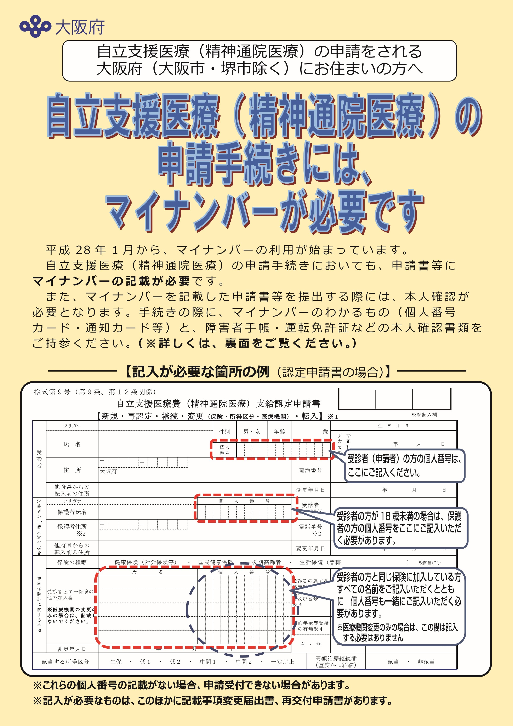
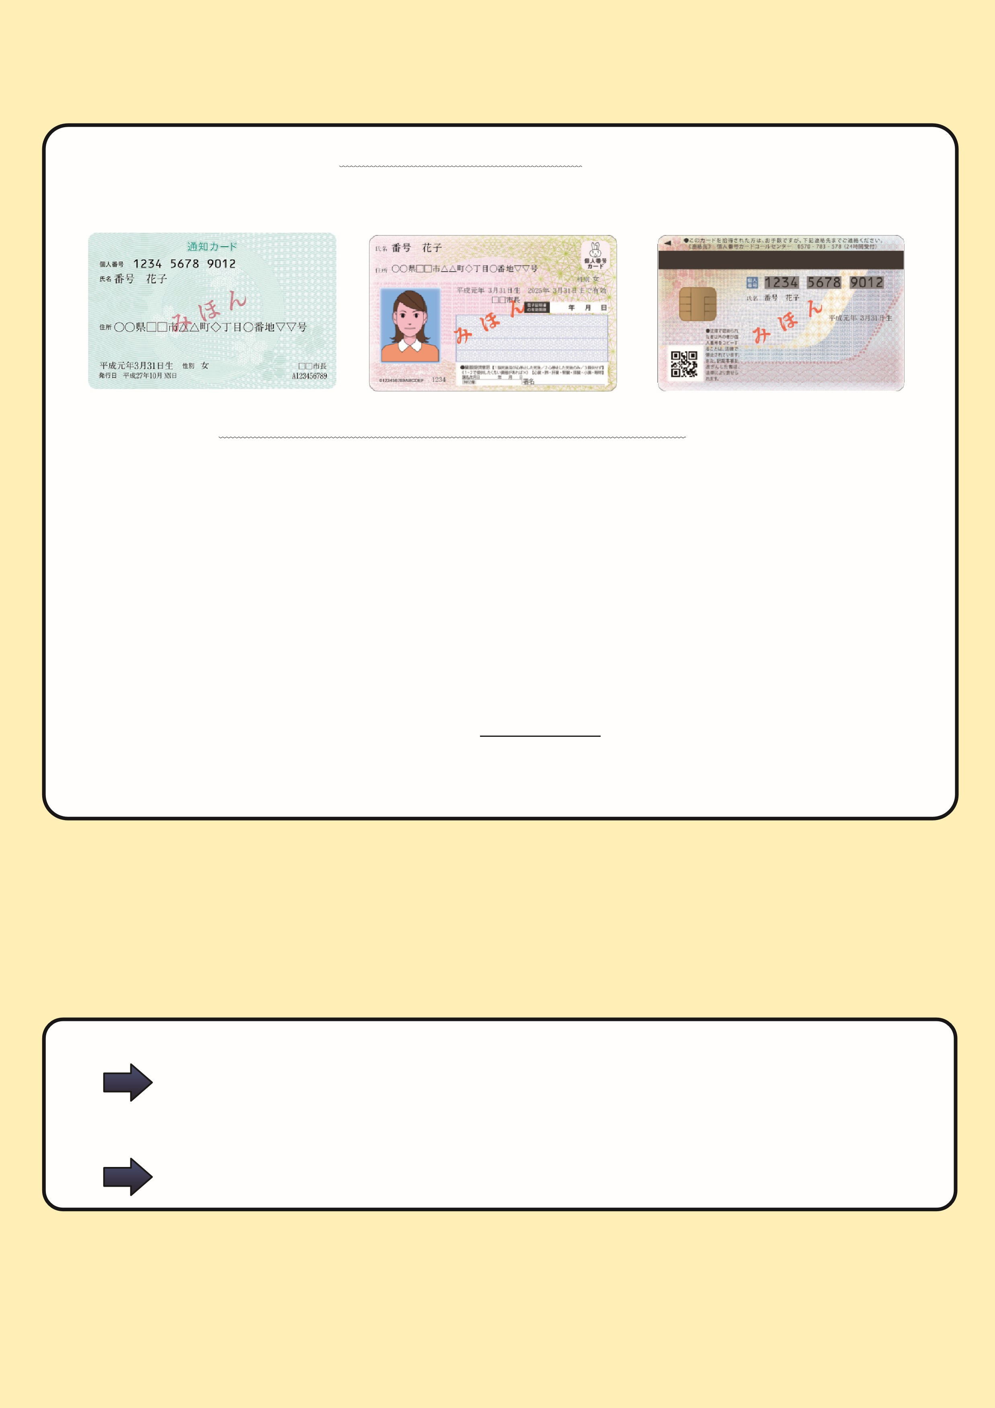
【申請の際に必要な書類（マイナンバー関係）について】
〈ご本人が申請する場合〉
●マイナンバーがわかるもの（いずれか1点が必要です）

□通知カード □個人番号カード （個人番号カード・裏）

●本人確認書類（顔写真つき証明書は1点、それ以外は2点必要です）
―顔写真つき証明書の例（いずれか1点）―
□個人番号カード □運転免許証 □運転経歴証明書（平成24年4月1日以降交付のもの）
□パスポート □身体障害者手帳 □精神障害者保健福祉手帳 □療育手帳 □在留カード
□特別永住者証明書 □住民基本台帳カード など
―顔写真の無い証明書の例（いずれか2点）―
□健康保険証 □年金手帳 □児童扶養手当証書 □特別児童扶養手当証書 □生活保護受給者証
□年金証書 □自立支援医療受給者証（精神通院）（有効期限内のものに限ります）
□申請時に添付する医師の診断書 など
※郵送でご提出いただく場合は、上記書類のコピーを同封してください。
※上記のほかに、従来からの添付書類（診断書等）も必要です。
※提出書類の詳しいことは、申請先の市町村の窓口までお問い合わせください。
〈代理人が申請する場合〉
●代理権の確認書類
●代理人の身元確認書類
●本人（申請者）の個人番号確認書類 の3点の書類が必要となります。
※詳しいことは、お住まいの市町村の障がい福祉担当課にお問い合わせください。
◆マイナンバーについてわからない場合
お住まいの市町村のマイナンバー担当課にお問い合わせください。
◆申請時の添付書類がわからない場合
お住まいの市町村の障がい福祉担当課にお問い合わせください。
＊大阪市にお住まいの方は、各区の保健福祉センターにお問い合わせください。
＊堺市にお住まいの方は、
〈マイナンバーカードに関すること〉各区の市民課
〈申請時の添付書類に関すること〉 各保健センター へお問い合わせください。


大阪府こころの健康総合センター総務課 令和７年１２月
〒558-0056 大阪市住吉区万代東三丁目１番４６号
ＴＥＬ：０６－６６９１－３７４９
ＦＡＸ：０６－６６９１－２８１４

